**HỌC VIỆN CÔNG NGHỆ BƯU CHÍNH VIỄN THÔNG**



**HỌC PHẦN : Lập trình với Python**

Bài tâp lớn

**Web Django Person Segmentation**

**Giảng viên giảng dạy:** Nguyễn Hoàng Anh

**Nhóm môn học :** 01

**Nhóm sinh viên thực hiện :** 04

Nguyễn Minh Phương : B19DCAT141

Phạm Quốc Việt : B19DCAT205

Trần Trung Đức : B19DCAT049

Nguyễn Tuấn Minh : B19DCAT125

**Hà Nội – 2022**

***Mục lục***

***Danh sách thành viên và vai trò*** 1

***Giới thiệu ứng dụng và phân tích yêu cầu hệ thống*** 2

***Phân tích thiết kế ứng dụng*** 3

* ***Sơ đồ khối các chức năng của ứng dụng*** 3
* ***Model deep learning:*** 3
* ***Web Django:*** 3
* ***RestAPI:*** 4

***Kết quả*** 5

* ***Sơ đồ tổng quan ứng dụng được triển khai*** 5
* ***Cài đặt và triển khai ứng dụng:*** 5
* ***Cài đặt*** 5
* ***Triển khai ứng dụng*** 10

***Các kết quả thực hiện được*** 14

***Kết luận, các điểm hạn chế*** 15

***Tài liệu tham khảo*** 16

# 

***Danh sách thành viên và vai trò***

* Nguyễn Minh Phương – B19DCAT141:
* Model Deep Learning
* Traning model.
* Code model.
* Save model và weight về project Django.
* Phạm Quốc Việt – B19DCAT205:
* Tìm hiểu về Django.
* Tạo giao diện web.
* Code web Django.
* Trần Trung Đức – B19DCAT049:
* Tìm hiểu về RestAPI.
* Cài đặt các giao thức của RestAPI.
* Code API.
* Nguyễn Tuấn Minh – B19DCAT125:
* Gọi các giao thức của RestAPI về web Django.
* Tổng hợp sơ đồ.
* Viết báo cáo và làm Slide.
* Code call API.

***Giới thiệu ứng dụng và phân tích yêu cầu hệ thống***

* Web Django áp dụng bài toán Deep Learning Person Segmentation:
* Cách hoạt động:
* Người dùng request ảnh từ máy hoặc sử dụng link ảnh tới web Django.
* Web lưu ảnh về database và gửi request đến RestAPI.
* RestAPI lưu model và weight, xử lý ảnh nhận từ web, cho đầu ra là ảnh đã hoàn thiện, lưu vào database và return về web Django.
* Web nhận ảnh từ RestAPI và hiện thị ra cho người dùng.
* Cấu tạo:
* Model deep learning sử dụng base model Resnet50, training với 47900 ảnh đã được gán nhãn.
* Web Django có vai trò xử lý yêu cầu từ phía người dùng và server RestAPI và hiển thị cho người dùng.
* RestAPI lưu model deep learning, nhận request từ web Django, xử lý và gửi kết quả về web Django.
* Phân tích yêu cầu hệ thống:
* Model deep learning:
* Model cần training với data được gán nhãn chuẩn (Trong sản phẩm sử dụng bộ data có sẵn) và đạt được độ chính xác cao.
* Sử dụng các base model nhẹ, không tốn nhiều dung lượng và tránh mất nhiều thời gian.
* Server web Django:
* Giao diện dễ sử dụng, thân thiện với người dùng.
* Đảm bảo hoạt động nhận request từ người dùng và giao tiếp với server API (backend).
* Server RestAPI:
* Lưu model deep learning, xử lý hoàn thiện ảnh.
* Đảm bảo hoạt động nhận và xử lý request từ phía server web.

***I. Phân tích thiết kế ứng dụng:***

* ***Sơ đồ khối các chức năng của ứng dụng:***

1. ***Model deep learning:***

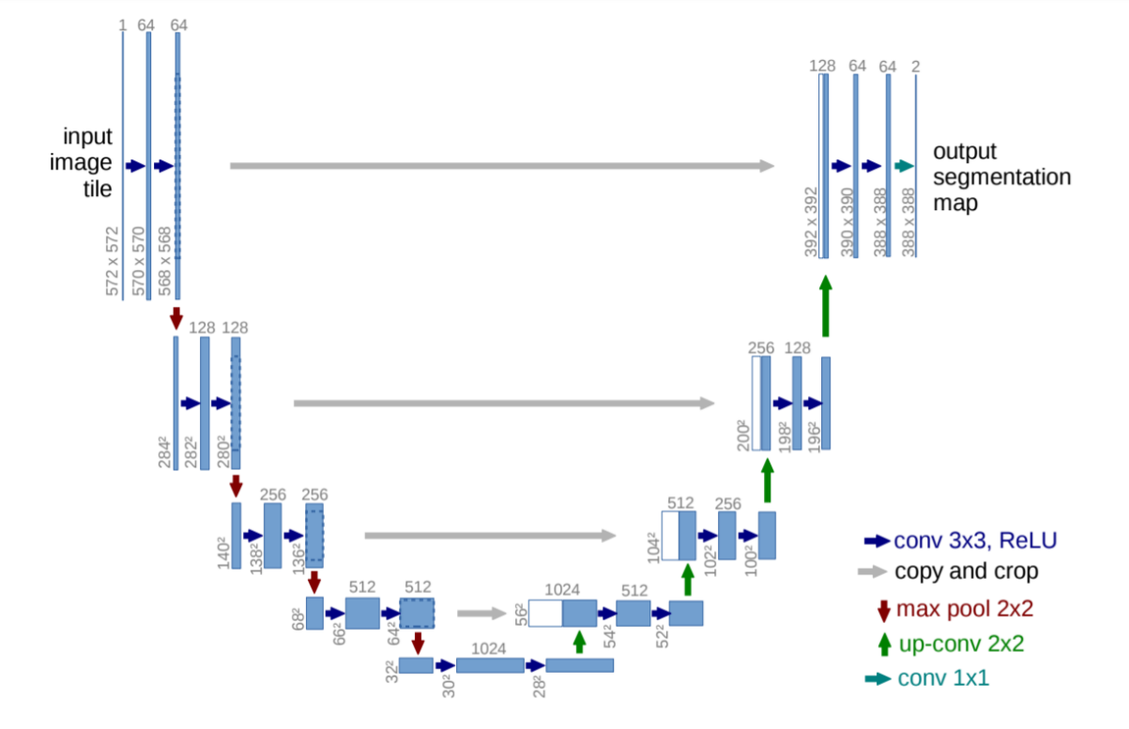

1. ***Web Django:***

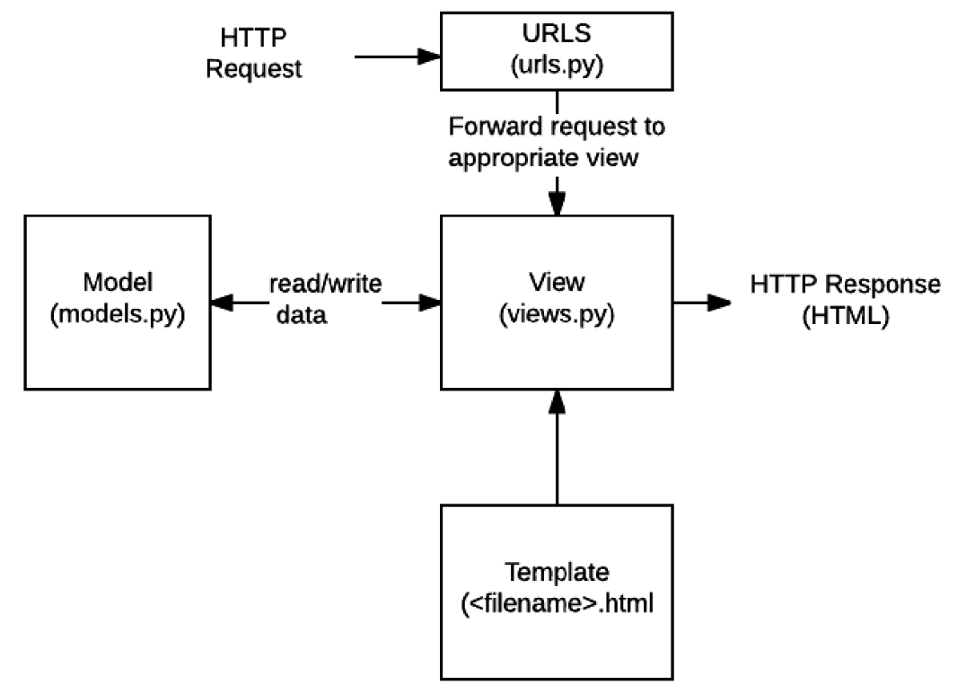

1. ***RestAPI:***

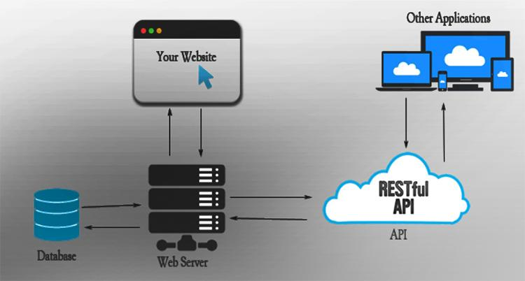

***II. Kết quả:***

1. ***Sơ đồ tổng quan ứng dụng được triển khai:***

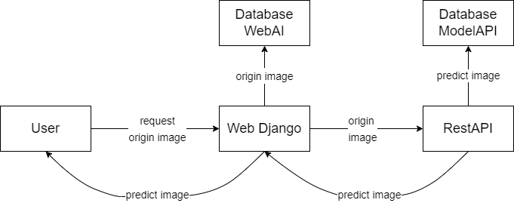

1. ***Cài đặt và triển khai ứng dụng:***
2. ***Cài đặt:***

* ***Ngôn ngữ sử dụng:***
* ***Python***
* ***Html, CSS, JavaScript***
* ***Thư viện sử dụng:***
* ***Django***
* ***Rest Framework***
* ***Resnet50, Tensorflow, Keras***
* ***Numpy***
* ***Cv2***
* ***Pathlib***
* ***Code hệ thống:***
* ***Model deep learning:***

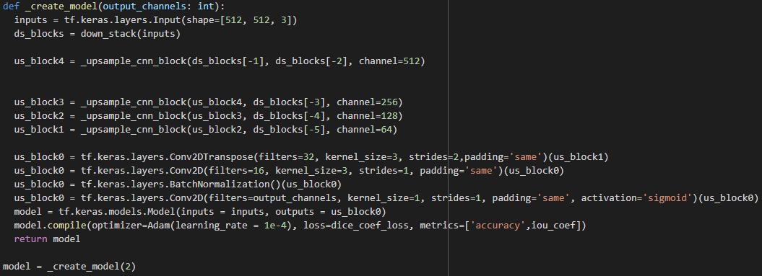

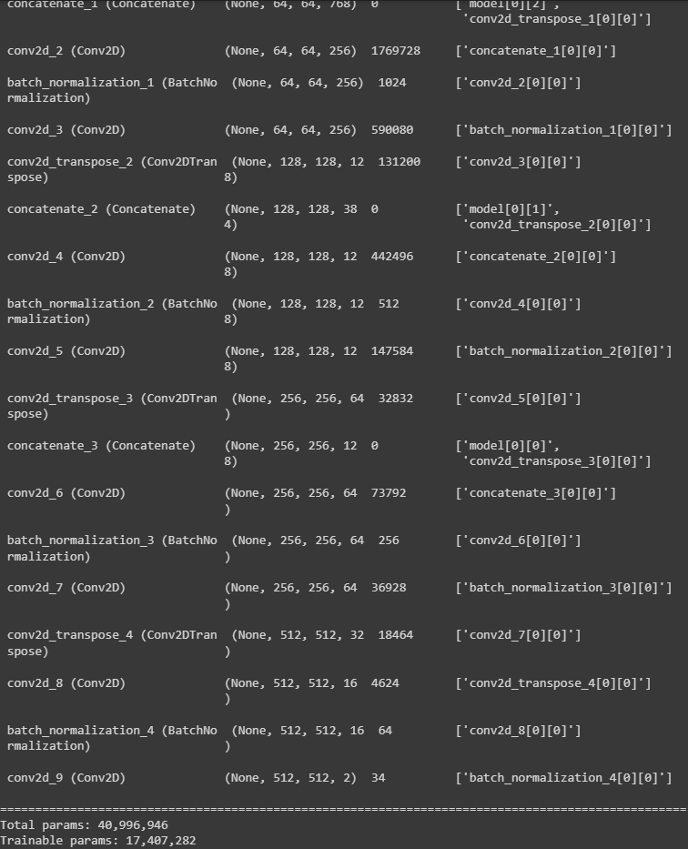

* ***Web Django:***
* Backend xử lý ảnh gửi từ hệ thống của người dùng:

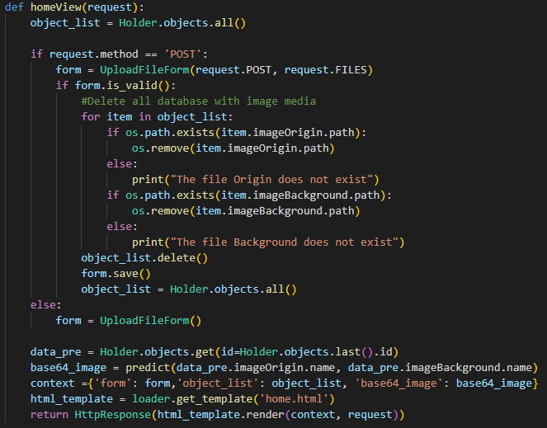

* Backend xử lý ảnh nhận từ link

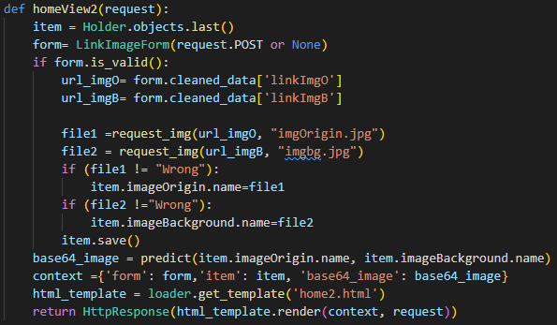

* Model xác định cấu trúc dữ liệu của ứng dụng và cung cấp cơ chế quản lý:

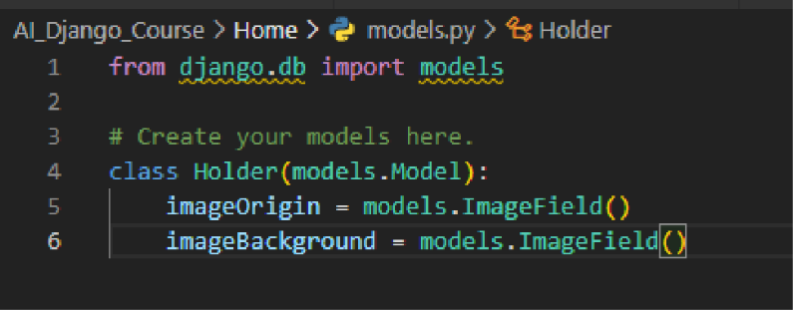

* Hàm background(): Tải và xử lý file background.html sau đó trả về 1 Template object. Cuối cùng hiển thị background cho người dùng.

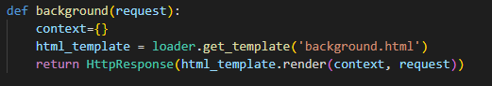

* Urls.py được sử dụng để chuyển hướng các request HTTP đến view thích hợp dựa trên URL request.

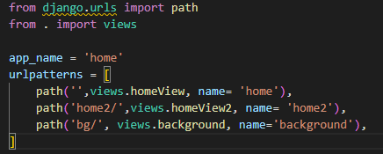

* Template là một tệp văn bản xác định cấu trúc hoặc bố cục của trang web (chẳng hạn như trang HTML), với các placeholders được sử dụng để thể hiện nội dung thực tế.

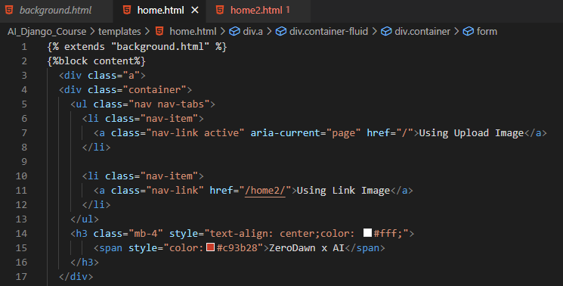

* ***Các hàm tiền xử lý:***
* ImageSerializer() và PredictSerializer(): convert ảnh từ dạng ma trận về string

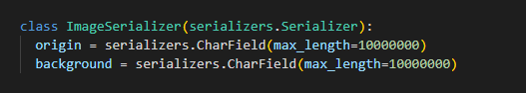

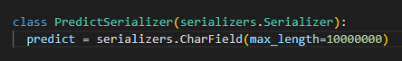

* ***RestAPI:***
* ImageAPI(): Có chức năng decode data từ request, sau đó đem encode đường dẫn về dạng string base64 rồi response cho server.

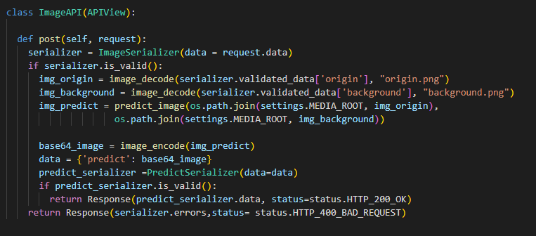

1. ***Triển khai ứng dụng:***

* Tại đường dẫn chứa folder Django project thực hiện lệnh “python manage.py runserver”

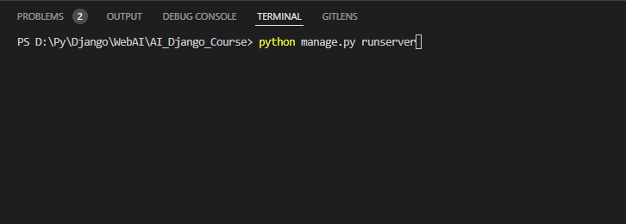

* Tại đường dẫn chứa folder API project thực hiện lệnh “python manage.py runserver”

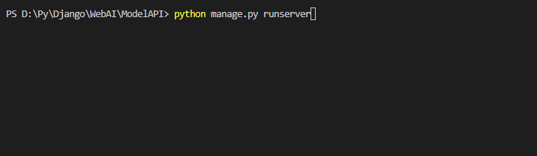

* Khi chạy xong thì truy cập vào link web Django đã config: <http://127.0.0.1:8000/>

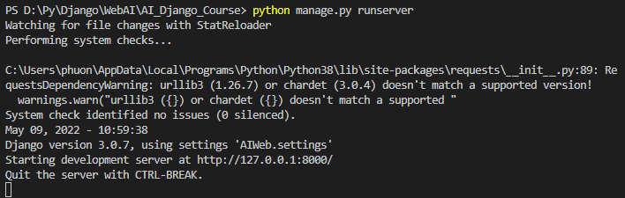

* Giao diện của web Django sẽ hiển thị

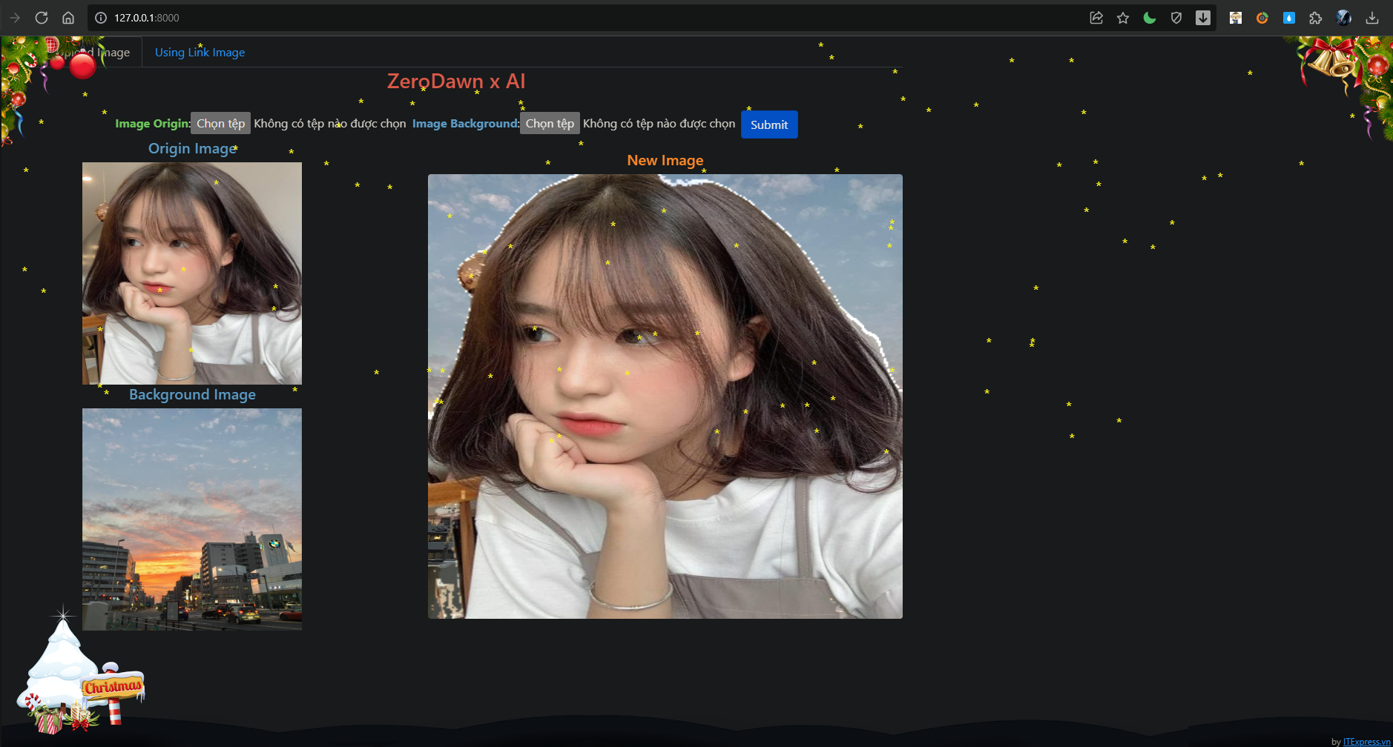

* Sử dụng chức năng chọn file ảnh từ thiết bị

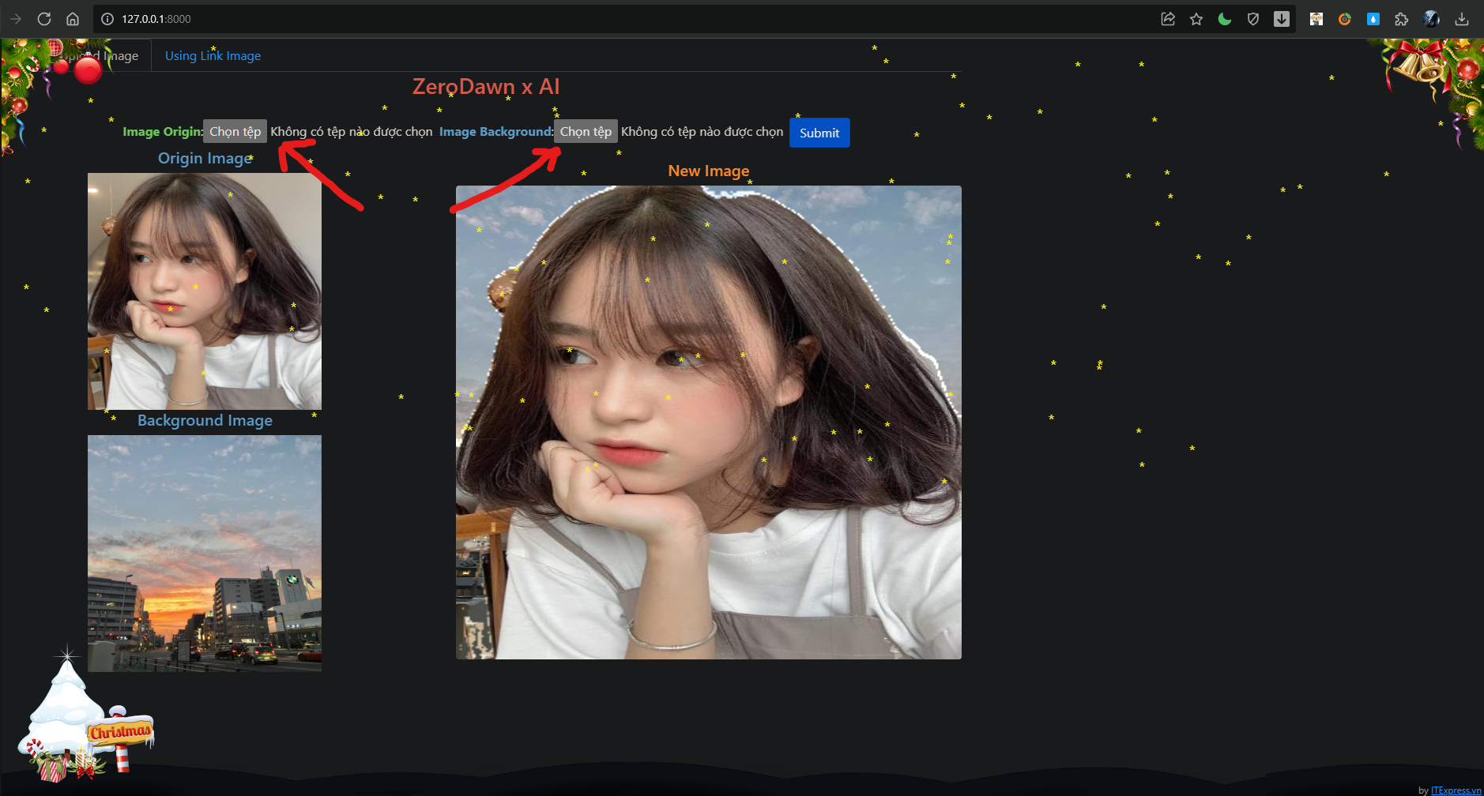

* Sau khi chọn ảnh Origin Image và Background Image xong, nhấn “Submit”

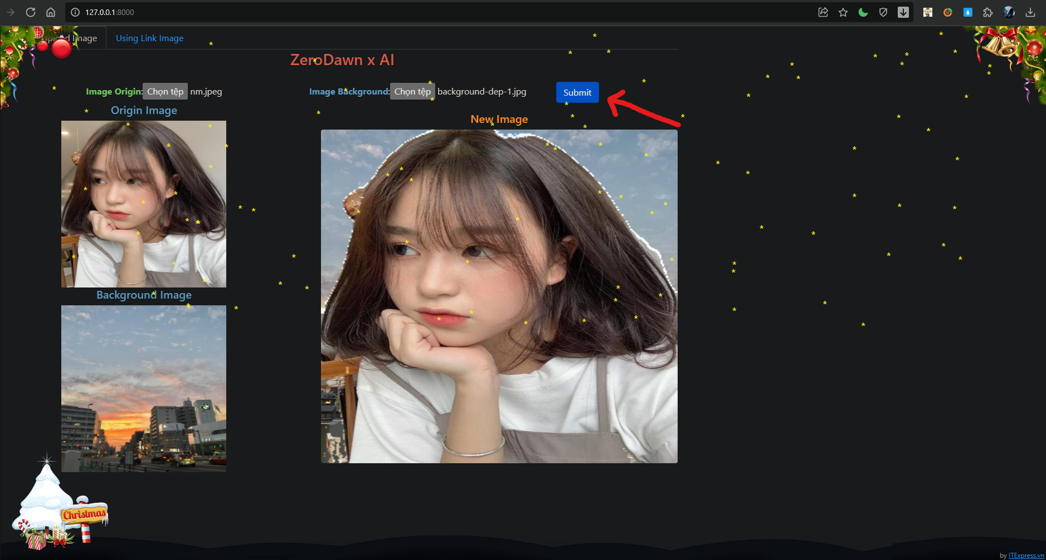

* Kết quả sẽ hiển thị như sau

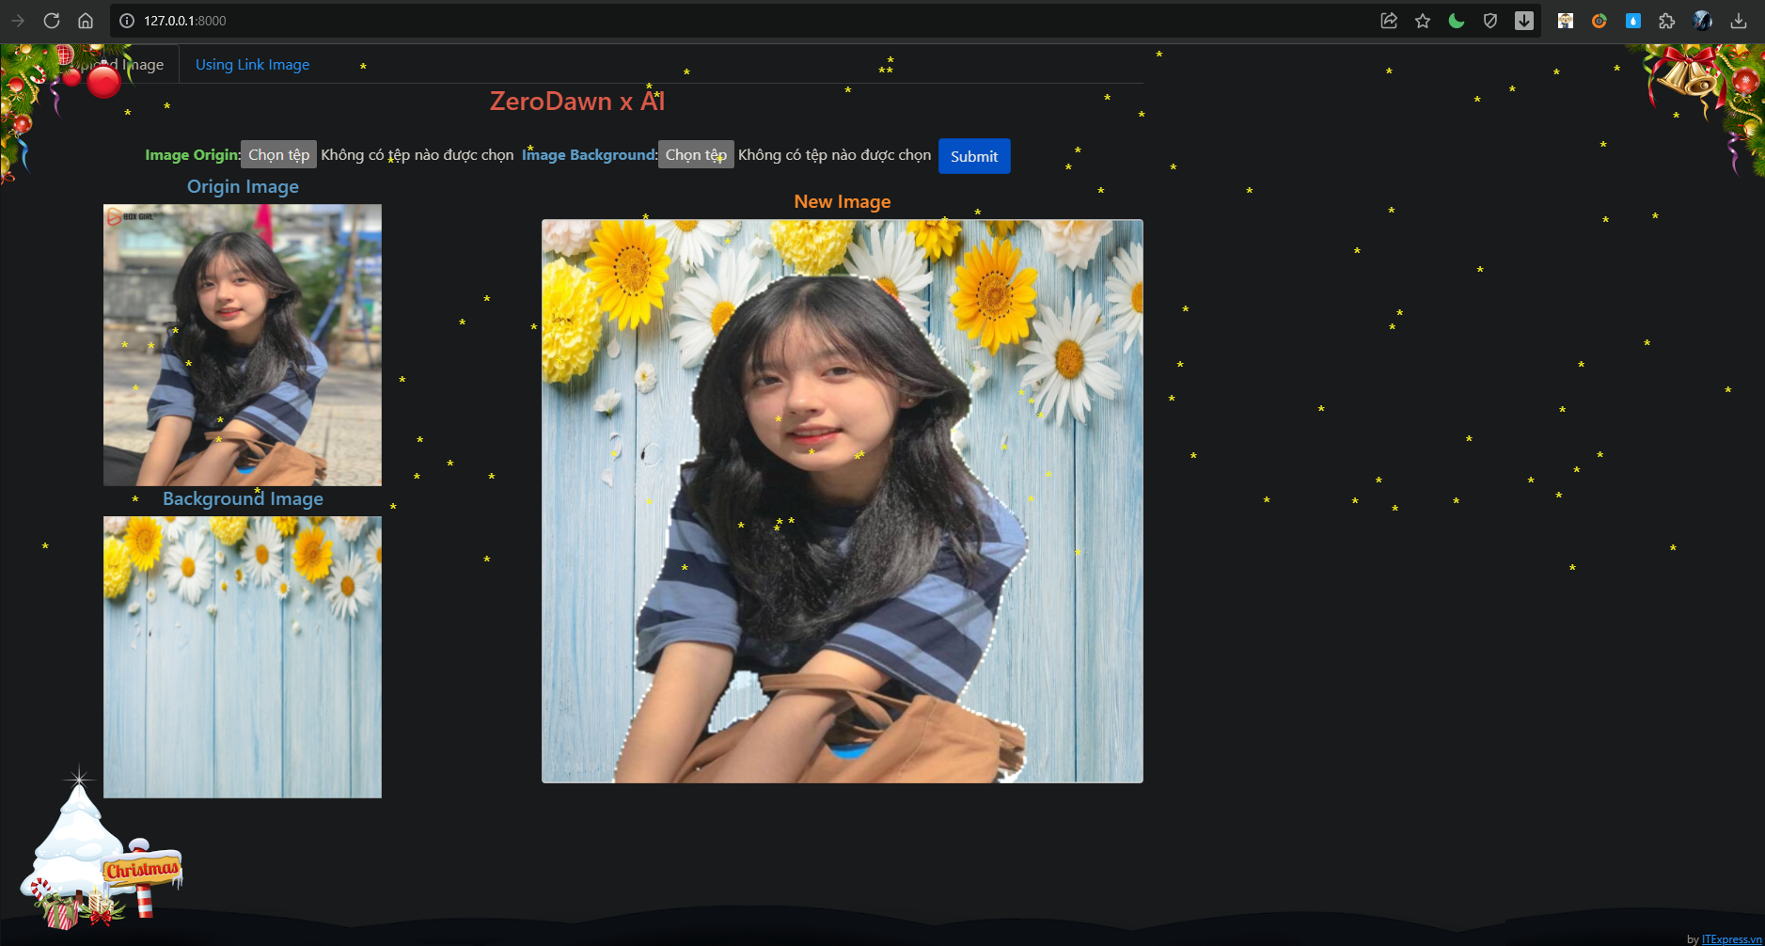

* Sử dụng chức năng trích xuất ảnh từ link, chọn “Using link image”

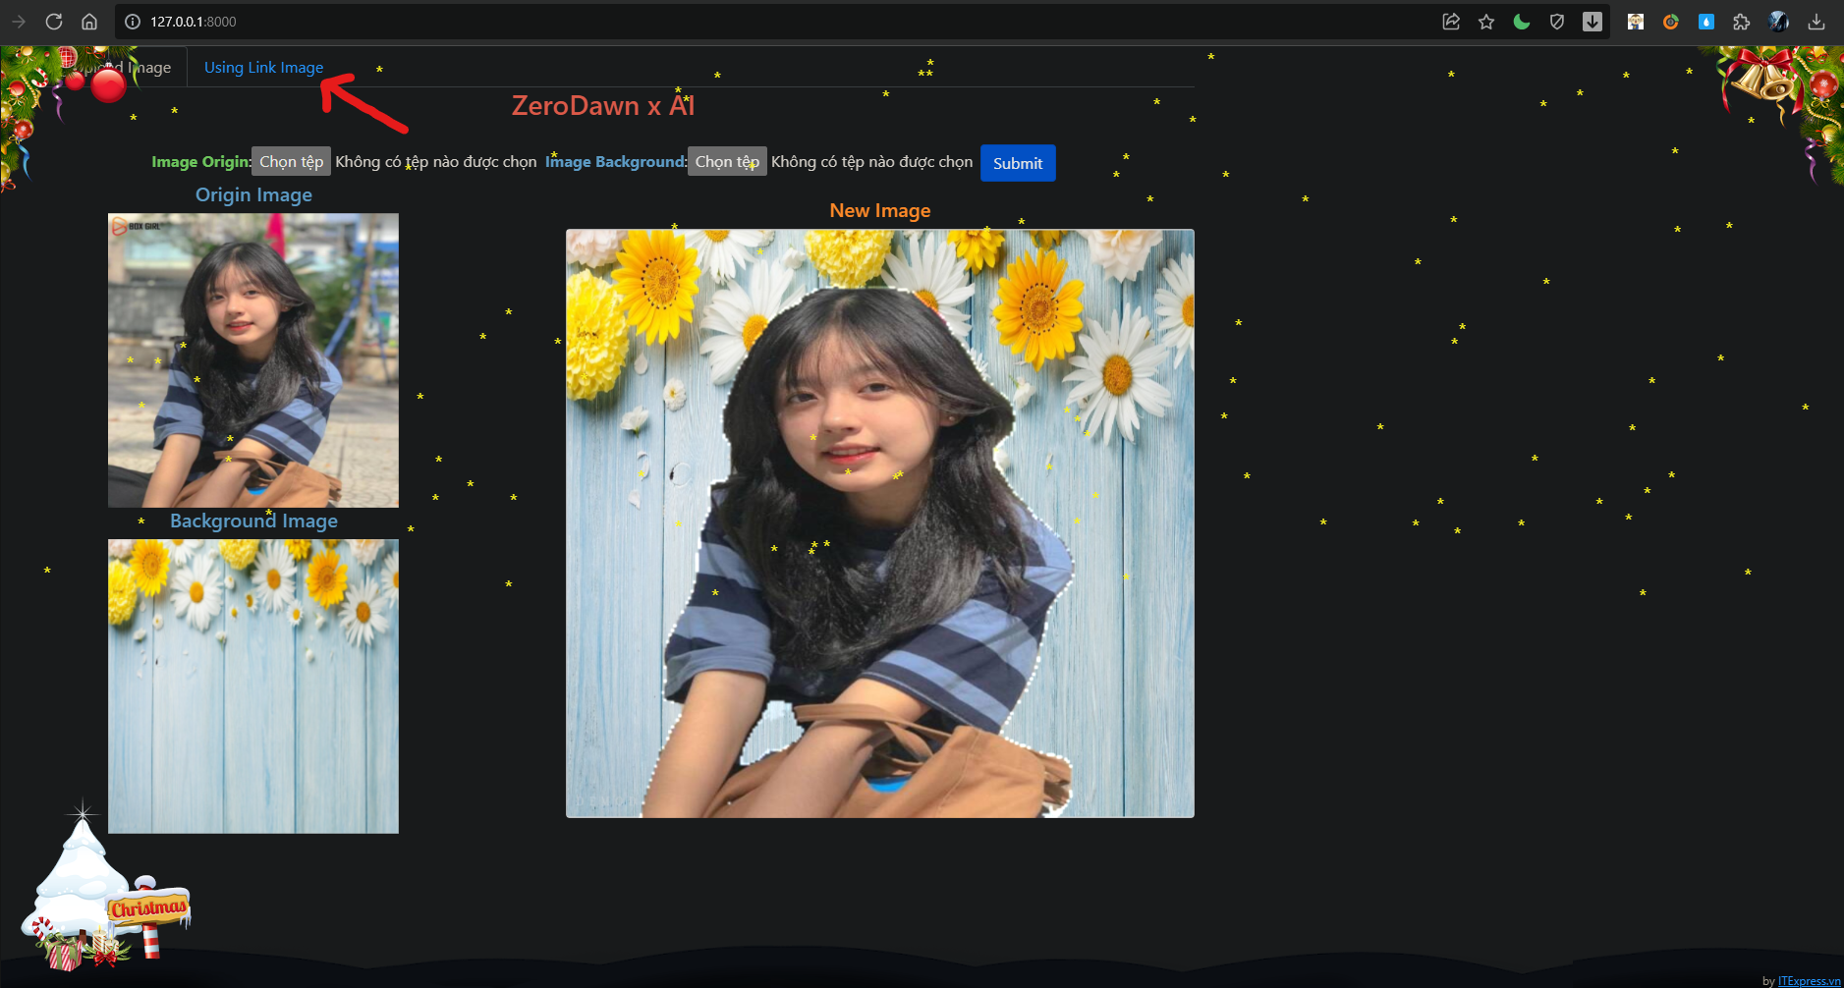

* Dán 2 đường dẫn web tới ảnh muốn chỉnh sửa

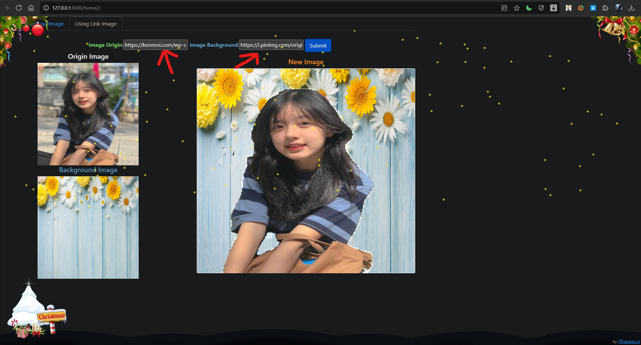

* Chọn “Submit” và kết quả sẽ hiển thị

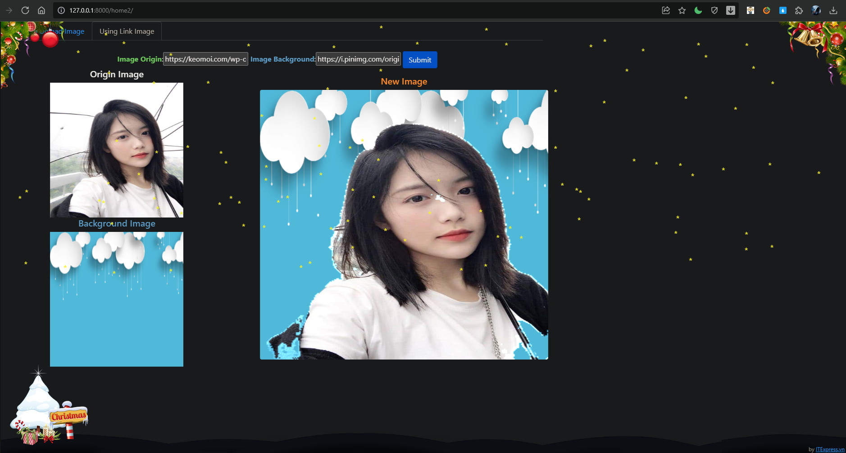

1. ***Các kết quả thực hiện được:***

* Thực hiện lấy ảnh từ thiết bị người dùng và xử lý nhận được ảnh hoàn thiện:



* Thực hiện lấy ảnh từ link ảnh và xử lý nhận được ảnh hoàn thiện:



1. ***Kết luận, các điểm hạn chế:***

* Kết luận:
* Viết web cơ bản bằng Django.
* Viết API cơ bản bằng Rest_API.
* Áp dụng Model AI vào một bài toán thực tế. Cụ thể là Unet với bài toán segmentation.
* Biết qua về Html, Css, Js cơ bản.
* Các điểm hạn chế :
* GUI trông còn rối mắt và chưa được hợp lý.
* Model chưa tối ưu.

1. ***Tài liệu tham khảo:***

* Image Segmentation with Deep learning (Unet backbone).
* Django: The web framework for perfectionists with deadlines.
* Image Classification using Logistic Regression on the American Sign Language MNIST.
* Image Classification with K Nearest Neighbours.
* REpresentational State Transfer.